Capítulo 2 — Transformações Gasosas

O que acontece com o ar dentro de uma seringa quando você tampa e empurra o êmbolo?
Tampe a ponta de uma seringa com o dedo e empurre o êmbolo. O ar lá dentro resiste — você sente uma força crescente. O volume diminui, mas o ar não some. Se soltar, o êmbolo volta. Agora imagine a mesma seringa mergulhada em água quente: o êmbolo se move sozinho, sem ninguém empurrar.

Cada situação é uma transformação gasosa diferente — com uma variável fixa e as outras duas se ajustando. Os gráficos dessas transformações contam a história do gás de forma visual e são ferramenta constante em provas e problemas.

💭 Pense um pouco: na seringa tampada, a temperatura muda quando você comprime o ar? E se mudar, qual transformação deixa de ser?

1. Transformação isotérmica
Transformação em que a temperatura permanece constante. É a Lei de Boyle (1662): pressão e volume são inversamente proporcionais.

1.1 Relação matemática

Se o volume cai pela metade, a pressão dobra — e vice-versa. A explicação microscópica: com temperatura constante, a velocidade média das moléculas não muda. Se o espaço diminui, as moléculas batem nas paredes com mais frequência → pressão sobe.

📝 Exemplo resolvido: Um gás ocupa 8 L a 1 atm. Ele é comprimido isotermicamente até 2 L. Qual a nova pressão?

1.2 Gráfico 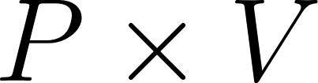
A curva é uma hipérbole — o produto 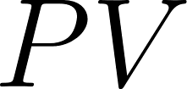 é constante em cada ponto. Temperaturas maiores correspondem a hipérboles mais afastadas da origem (chamadas isotermas).

Característica | Detalhe
Forma | Hipérbole
 maior | Curva mais afastada da origem
 | Constante ao longo da curva

⚡ Física no Dia a Dia: mergulhadores precisam subir lentamente porque, à medida que a pressão da água diminui, o ar nos pulmões se expande (Boyle) — subida rápida pode causar embolia.

2. Transformação isobárica
Transformação em que a pressão permanece constante. É a Lei de Charles e Gay-Lussac: volume e temperatura absoluta são diretamente proporcionais.

2.1 Relação matemática
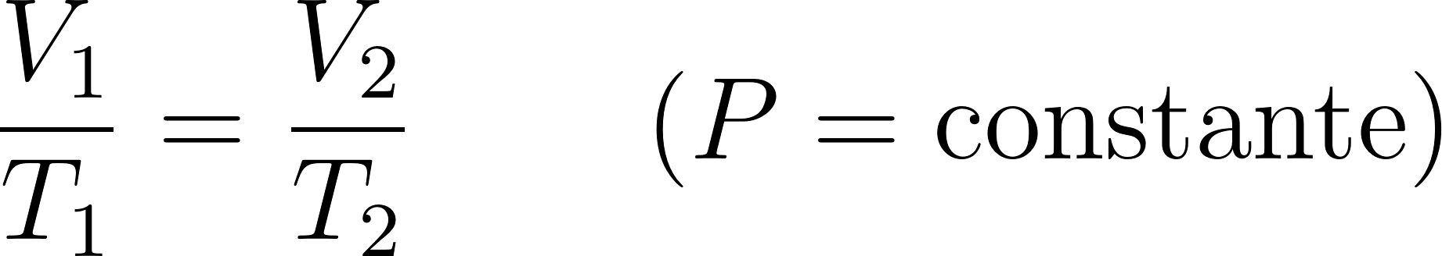

Se a temperatura absoluta dobra, o volume dobra. Microscópicamente: moléculas mais rápidas (temperatura maior) empurram as paredes com mais força. Para a pressão não subir, o recipiente precisa se expandir.

📝 Exemplo resolvido: Um balão contém 3 L de ar a 27 °C (300 K) sob pressão atmosférica. Se aquecido a 127 °C (400 K), qual o novo volume?

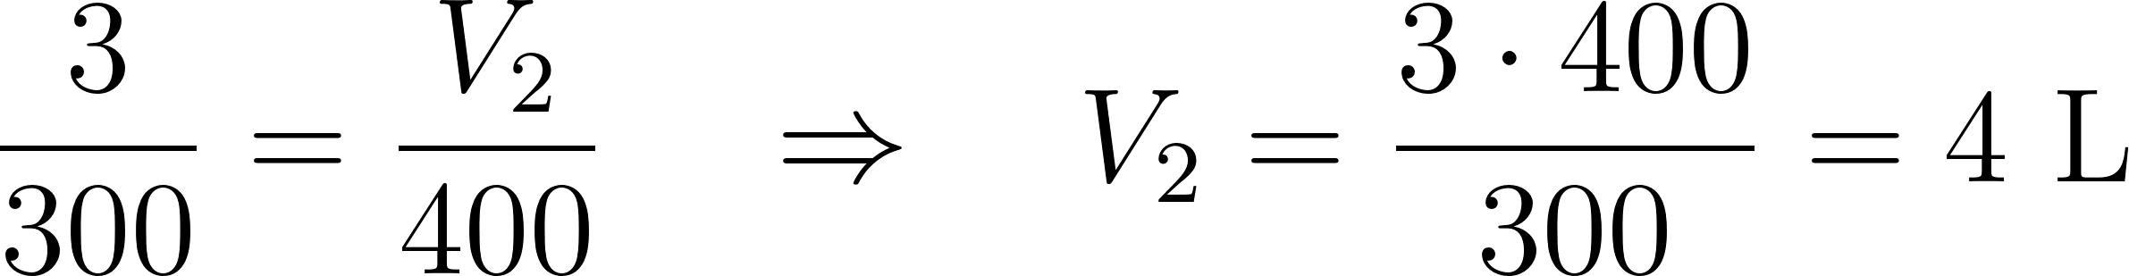

2.2 Gráfico 
A curva é uma reta que, se prolongada, passa pela origem (, 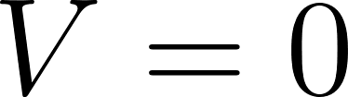). Pressões menores correspondem a retas mais inclinadas (o gás expande mais para cada grau).

No diagrama  (Clapeyron), a isobárica aparece como uma reta horizontal.

💡 Você sabia? Foi estudando a dilatação de gases a pressão constante que Gay-Lussac estimou o zero absoluto — a temperatura em que, teoricamente, o volume de um gás perfeito seria zero.

3. Transformação isocórica (isométrica ou isovolumétrica)
Transformação em que o volume permanece constante. Pressão e temperatura absoluta são diretamente proporcionais.

3.1 Relação matemática
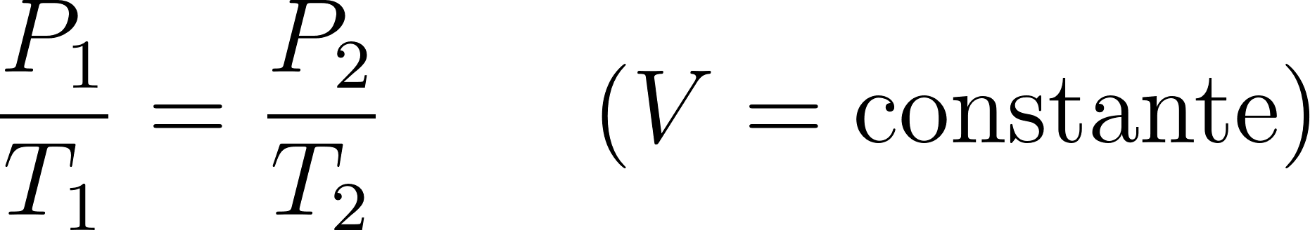

Se a temperatura absoluta dobra, a pressão dobra. É o que acontece com o frasco de aerossol no fogo: volume fixo, temperatura sobe, pressão dispara.

📝 Exemplo resolvido: Uma panela de pressão tem ar interno a 1 atm e 27 °C (300 K). Ao cozinhar, a temperatura interna sobe para 127 °C (400 K). Qual a pressão do ar? (Considere volume constante.)

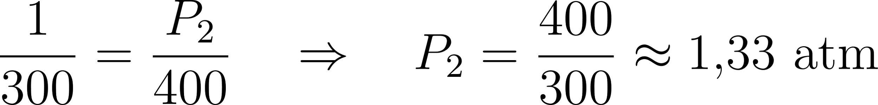

3.2 Gráfico 
A curva é uma reta que, prolongada, passa pela origem (, ). Volumes menores correspondem a retas mais inclinadas (pressão sobe mais rápido).

No diagrama , a isocórica aparece como uma reta vertical.

⏸️ Pare e Pense: por que a panela de pressão tem uma válvula de segurança? O que aconteceria sem ela?

4. Resumo das transformações no diagrama 
O diagrama de Clapeyron () é o gráfico mais usado em Termodinâmica. Cada transformação tem uma aparência característica:

Transformação | Constante | Curva no diagrama 
Isotérmica |  | Hipérbole
Isobárica |  | Reta horizontal
Isocórica | 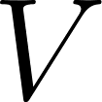 | Reta vertical

4.1 Leitura de gráficos
Para identificar a transformação em um gráfico:
- hipérbole → isotérmica (verifique:  constante em todos os pontos?);
- reta horizontal no  → isobárica;
- reta vertical no  → isocórica;
- reta inclinada no  → isobárica;
- reta inclinada no  → isocórica.

4.2 Transformações sucessivas
Problemas frequentes combinam duas ou três transformações em sequência. A estratégia é analisar trecho a trecho, identificando qual variável está fixa em cada etapa.

📝 Exemplo resolvido: Um gás parte do estado A (, , ). Sofre uma transformação isobárica até B (), depois uma isotérmica até C (). Determine 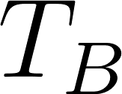 e .

Trecho AB — isobárica ():

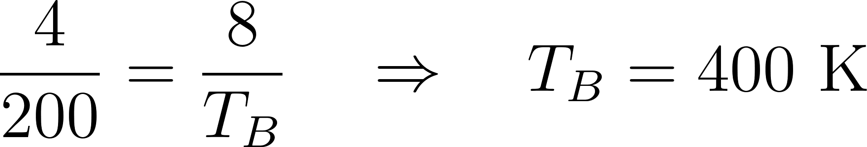

Trecho BC — isotérmica ():

📐 Fazendo as Contas: no trecho AB, a reta horizontal no diagrama  vai de 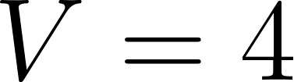 a 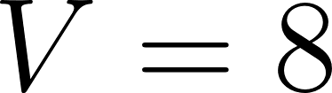 em . No trecho BC, a hipérbole vai de 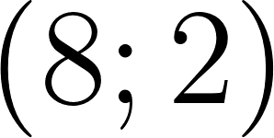 a 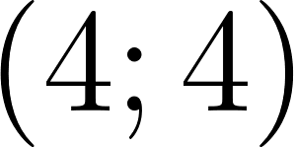. O gás foi comprimido e sua pressão dobrou.

5. Gás real × gás perfeito
O modelo do gás perfeito funciona bem na maioria das situações do Ensino Médio e de aplicações cotidianas. Mas existem limites:

- em pressões muito altas, as moléculas ficam próximas e o volume próprio delas deixa de ser desprezível;
- em temperaturas muito baixas, as forças intermoleculares se tornam relevantes e o gás pode liquefazer.

Nessas condições, a equação de Clapeyron subestima ou superestima os valores reais. Modelos mais sofisticados (como a equação de van der Waals) corrigem esses desvios — mas fogem do nosso escopo.

🧪 Experimente: use uma seringa tampada. Comprima o ar lentamente (quase isotérmico) e sinta a resistência crescer. Agora comprima rápido e toque o corpo da seringa — ele esquenta levemente. Compressão rápida não é isotérmica: a temperatura sobe junto.

🤝 Sua Parte

Pesquise como funciona um motor a combustão de quatro tempos (admissão, compressão, explosão, escape). Identifique, em cada etapa, qual transformação gasosa predomina (isotérmica, isobárica, isocórica ou nenhuma em particular). Registre suas conclusões em um esquema.

E A BÍBLIA NISSO?
"Para tudo há uma estação, e um tempo determinado para cada propósito debaixo do céu." Eclesiastes 3:1

Cada transformação gasosa é definida por aquilo que permanece constante — temperatura, pressão ou volume. A variável fixa é o que dá identidade ao processo e permite prevê-lo. Sem essa âncora, o comportamento do gás seria imprevisível.

1. Identidade na constância: a isotérmica é isotérmica porque a temperatura não muda. É a constância que define o processo. Caráter funciona assim — é o que não muda quando tudo ao redor muda. "Sede firmes e inabaláveis" (1 Coríntios 15:58).

2. Variáveis que se ajustam: quando uma grandeza é fixada, as outras se adaptam — pressão e volume se acomodam à temperatura constante. Limites claros organizam, não restringem. "Conhecereis a verdade, e a verdade vos libertará" (João 8:32).

3. Leitura dos sinais: gráficos traduzem o invisível em visível — o comportamento das moléculas aparece como curvas e retas. A criação também é legível para quem olha com atenção. "Os céus declaram a glória de Deus, e o firmamento anuncia a obra das suas mãos" (Salmos 19:1).

💬 Para Conversar: na sua vida, o que funciona como "variável constante" — aquilo que não muda e que organiza todo o resto?

Simplificando
Transformações gasosas são processos em que uma das variáveis de estado permanece constante enquanto as outras duas se ajustam. Na isotérmica ( fixa), pressão e volume são inversamente proporcionais. Na isobárica ( fixa), volume e temperatura são diretamente proporcionais. Na isocórica ( fixo), pressão e temperatura são diretamente proporcionais. O diagrama  é a ferramenta central para visualizar e interpretar essas transformações.

Para não esquecer
- Isotérmica:  constante, 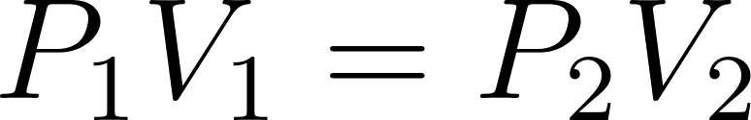, hipérbole no diagrama ;
- Isobárica:  constante, 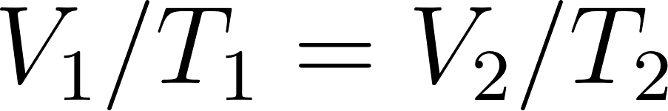, reta horizontal no ;
- Isocórica:  constante, 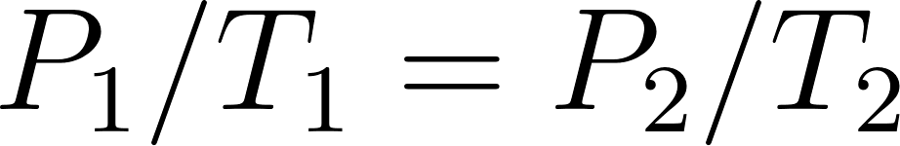, reta vertical no ;
- Diagrama de Clapeyron: gráfico  — principal representação das transformações;
- Temperatura sempre em Kelvin nas equações dos gases.

